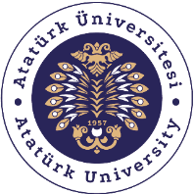

T.C.
ATATÜRK ÜNİVERSİTESİ
TOPLUMSAL DUYARLILIK PROJELERİ UYGULAMA VE ARAŞTIRMA MERKEZİ
SONUÇ RAPORU

Proje Adı: Köyden Bilime, Bilimden Uzaya
Proje Kodu:636115172EF36

Proje Danışmanı: Merve Karabulut

Proje Yürütücüsü
Esra Nur Yıldız

Grup Üyeleri
Doğukan Eriş
Canan ÇELİK
Bahar AKÇEVRE
Kübra KURŞUN
Nursinem ÖZKAN
Betül AKBAŞ
Ayşegül BAK
Berna KILIÇ
Hümeyra ADIM
Nilsu BUDAK
Nurdoğan ERTAŞ
İÇİNDEKİLER

ÖZET 3
GİRİŞ 4
ETKİNLİK 4
PROJE UYGULAMASINA AİT GÖRSELLER 5

ÖZET

Bu proje kapsamında Erzurum Kavurmaçukur köyünde öğrenim gören 8-14 yaş aralığındaki çocukların bilime olan ilgilerini arttırmaları ve çeşitli bilimsel faaliyetlerde bulunmaları amacıyla Bilim Erzurum’a getirilmiştir. Bu doğrultuda gözlemevi planetaryum gezisi yapılarak uzay ve gezegenimiz hakkında bilgiler verilmiştir. Yaş gruplarına uygun olarak teknoloji, matematik, havacılık ve uzay, doğa bilimleri, tasarım, tarım gibi uygulamalı atölye eğitimlerine katılım sağlanmıştır. Bu atölyede öğretici bilimsel faaliyetlerde ve etkinlikler yapılmıştır. Etkinlik sonrasında çocuklara ikramlık olarak sandviç, meyve suyu ve su verilmiştir. Sonrasında çocukların gönüllü katılımları ile kısa röportajlar yapılmıştır. Bu röportajlarda çocuklara genel olarak neler öğrendiklerini, hayalleri ve duyguları sorulmuştur. Son olarak etkinlikte öğrendikleri bilgilerini, becerilerini pekiştirmek amaçlı yaş gruplarına göre okuma kitapları dağıtılmıştır.

Bu proje Atatürk Üniversitesi Toplumsal Duyarlılık Projeleri tarafından desteklenmiştir.

Anahtar Kelimeler: Bilim, Uzay, Atölye Çalışmaları, Hedef, Gelecek, Teknoloji, Doğa

MATERYAL VE YÖNTEM

Araştırmanın Türü

Bu çalışma bir Toplumsal Duyarlılık Projesi’dir.

Araştırmanın Yapıldığı Yer ve Zaman

Proje ekibi ve Bilim Erzurum ekibi tarafından 6 Aralık tarihinde Bilim Erzurum’da gerçekleşmiştir.

Projenin Uygulanışı

Projenin uygulanabilmesi adına Bilim Erzurum ve Kavurmaçukur Köyü İlköğretim Okulu idaresi ile görüşmeler sağlanmış, gerekli izinler alınmıştır.

6 Aralık’ta gerçekleşen etkinlikte; öğrencileri, proje ekibinden bazı kişiler ile Kavurmaçukur köyüne gidilmiş, Bilim Erzurum’a getirilmiştir. Öğrencilerin öğretmenleri ve proje ekibi eşliğinde gözlemevi planetaryum gezisi yapılmıştır. Sanal gerçeklik gözlüğüyle uzayı tanımışlardır. Teknoloji, matematik, havacılık ve uzay, doğa bilimleri, tasarım, tarım atölyelerinde öğrenciler; bu atölyelerde bilgi veren öğretmenler aracılığıyla 40 dakika süren bilimsel çalışmalar ve etkinlikler yapılmıştır. Etkinlik sonrasında ikramlık olarak sandviç, meyve suyu ve su verilmiştir. Öğrencilerin gönüllü katılımıyla röportaj yapılmıştır. Röportaj esnasında çocuklara genel olarak neler öğrendikleri, bu etkinlikteki duygu ve düşünceleri, hayalleri, hangi mesleği seçecekleri sorulmuştur. Çocuklara hedeflerini oluşturmada hayallerini desteklemede yardımcı olacak bilim adamları, bilimsel çalışmalar konulu okuma kitapları dağıtılmıştır. Son olarak proje ekibinden bazı kişiler ile birlikte tekrardan köye gidilmiş öğrencileri güvenli şekilde okula bırakılmıştır.

SONUÇLAR

Kavurmaçukur köyünde öğrenim gören çocuklara bilimi sevdirmek, onlara ilham olmak amacıyla gerçekleştirdiğimiz bu projede; küçükten büyüğe tüm öğrencilerin gerek etkinlik sırasındaki performansları gerekse yaptığımız ropörtajda anlaşıldığı üzere bilime, uzaya karşı olan ilgileri daha da artmış; yaşadığı bu deneyimler sayesinde ufukları genişlemiştir. Sonuç olarak yapılan bu projede daha az imkanlara sahip olan çocuklara bilimi sevdirmiş, öğrendiklerini hediye edilen kitaplarla pekiştirilmiştir.
Projemizi destekleyerek ilköğretim düzeyindeki öğrencilerin yollarını aydınlatmamızı sağladığından dolayı Atatürk Üniversitesi Toplumsal Duyarlılık Projeleri Uygulama ve Merkezi’ne teşekkür ederiz.

PROJE UYGULAMASINA AİT GÖRSELLER

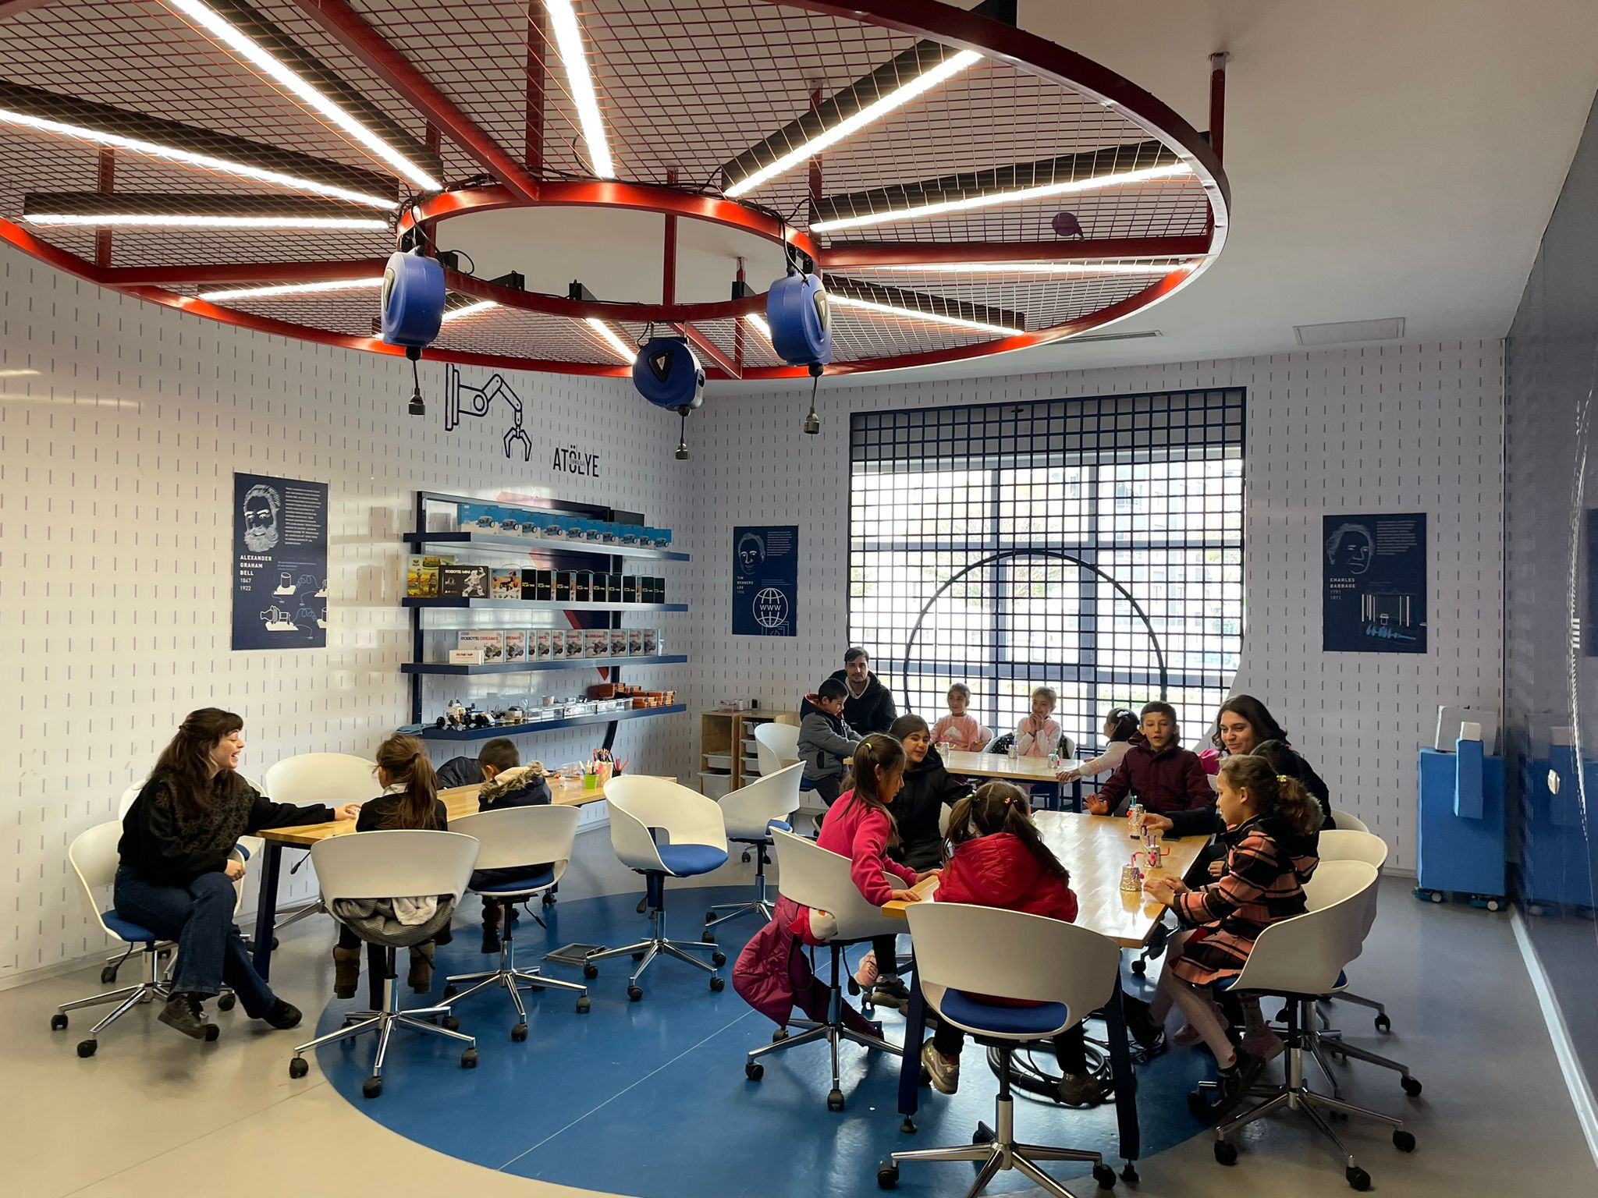

Atölye çalışmasındayken öğrenciler

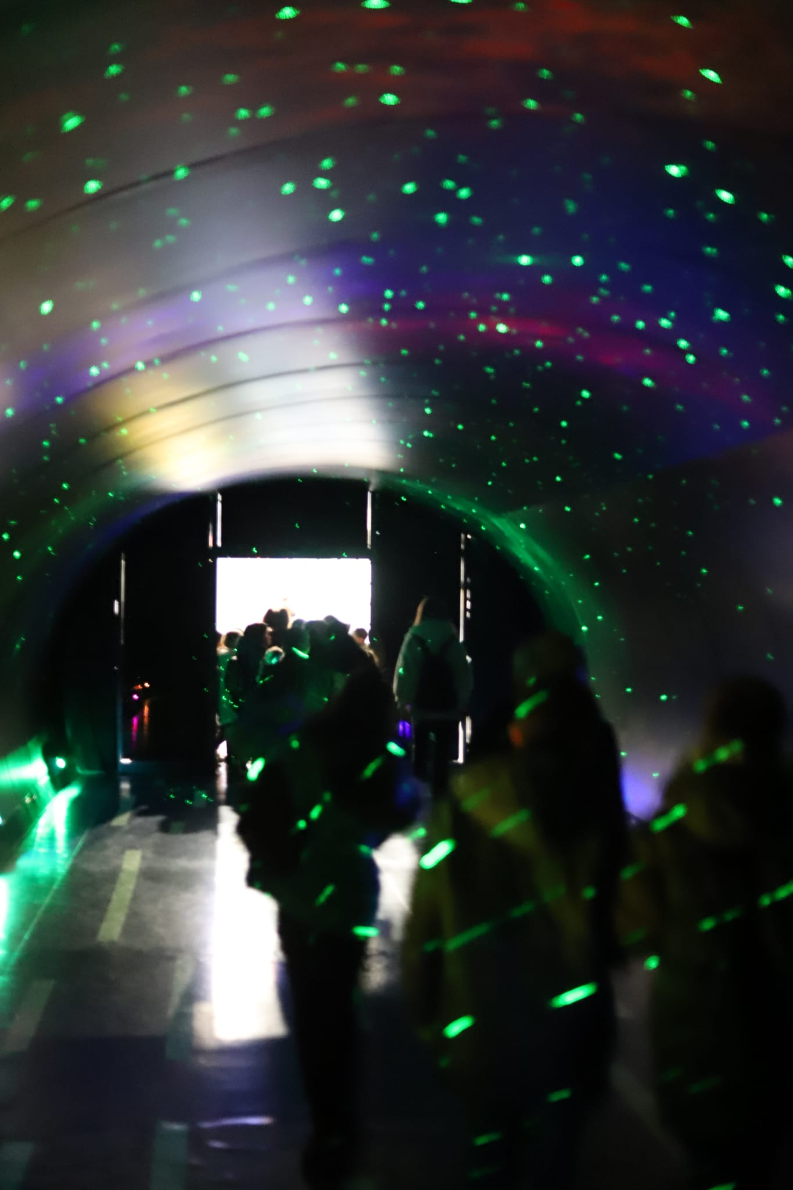

Gözlemevi gezisindeyken

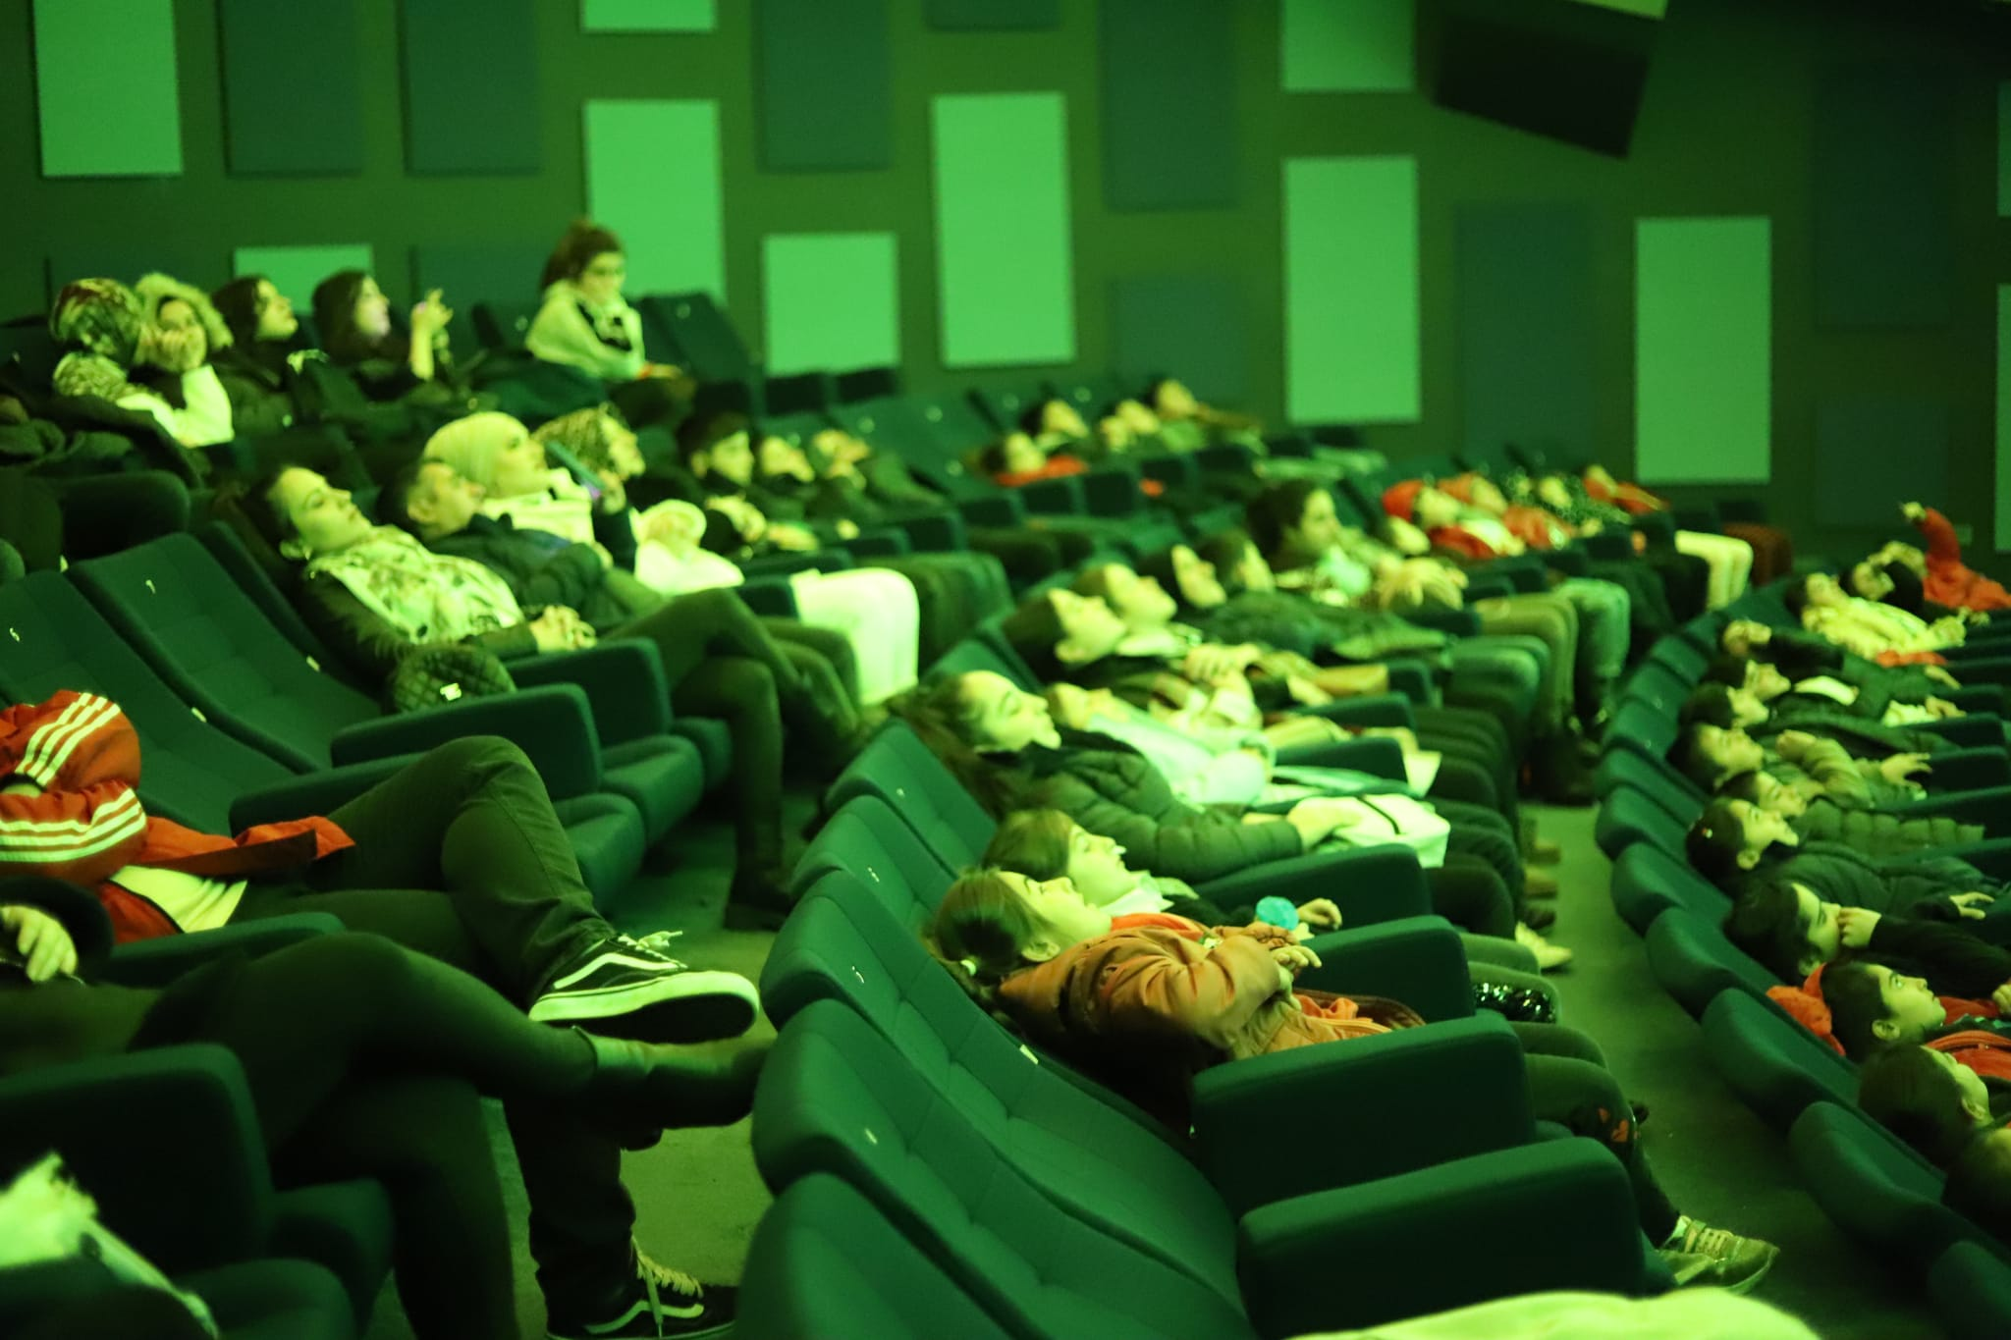
Plenataryumda öğrenciler

